Московский Авиационный Институт

(Национальный Исследовательский Университет)

Факультет информационных технологий и прикладной математики

Кафедра вычислительной математики и программирования

**Лабораторная работа №6-8 по курсу**

**«Операционные системы»**

Студент: Никулин Кристиан Ильич

Группа: М8О-208Б-21

Преподаватель: Соколов Андрей Алексеевич

Оценка: ___________

Дата: ___________

Подпись: ___________

Москва, 2022

**Постановка задачи**

**Цель работы**

Целью является приобретение практических навыков в:

• Управлении серверами сообщений (№6)

• Применение отложенных вычислений (№7)

• Интеграция программных систем друг с другом (№8)

**Задание**

Реализовать распределенную систему по асинхронной обработке запросов. В данной распределенной системе должно существовать 2 вида узлов: «управляющий» и «вычислительный». Необходимо объединить данные узлы в соответствии с той топологией, которая определена вариантом. Связь между узлами необходимо осуществить при помощи технологии очередей сообщений. Также в данной системе необходимо предусмотреть проверку доступности узлов в соответствии с вариантом. При убийстве («kill -9») любого вычислительного узла система должна пытаться максимально сохранять свою работоспособность, а именно все дочерние узлы убитого узла могут стать недоступными, но родительские узлы должны сохранить свою работоспособность.

**Вариант 47**

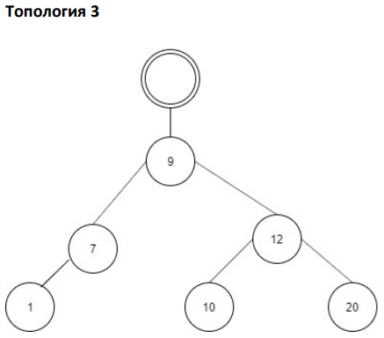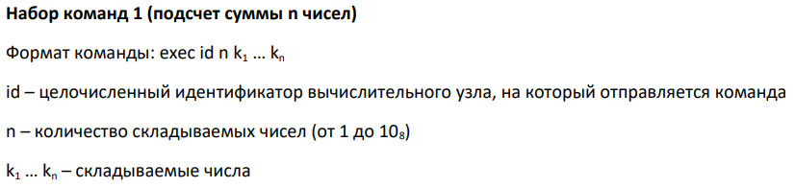

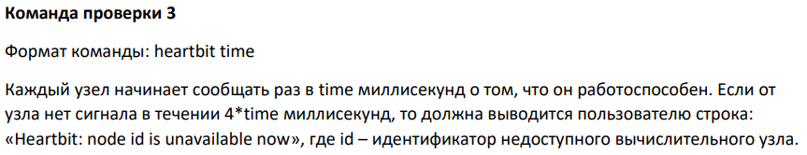

**Общие сведения о программе**

Программа состоит из 7 файлов: main.cpp (получает команды от пользователя и отправляет их в вычислительный узел), client.cpp (получает эти команды и выполняет их), timer.cpp, timer.h (реализация таймера), tree.cpp, tree.h (реализация бинарного дерева поиска), Makefile.

**Общий метод и алгоритм решения**

* create id — вставка вычислительного узла в бинарное дерево
* exec id subcommand — отправка подкоманды вычислительному узлу
* kill id — удаление вычислительного узла и всех его дочерних узлов из дерева
* pingall — все вычислительные узлы подтверждают свою работоспособность

**Основные файлы программы**

**main.cpp:**

#include <iostream>

#include <unistd.h>

#include <string>

#include <vector>

#include <set>

#include <sstream>

#include <signal.h>

#include "zmq.hpp"

#include "tree.h"

const int WAIT_TIME = 1000;

const int PORT_BASE = 5050;

bool send_message(zmq::socket_t &socket, const std::string &message_string)

{

zmq::message_t message(message_string.size());

memcpy(message.data(), message_string.c_str(), message_string.size());

return socket.send(message);

}

std::string recieve_message(zmq::socket_t &socket)

{

zmq::message_t message;

bool ok = false;

try

{

ok = socket.recv(&message);

}

catch (...)

{

ok = false;

}

std::string recieved_message(static_cast<char*>(message.data()), message.size());

if (recieved_message.empty() || !ok)

{

return "Error: Node is not available";

}

return recieved_message;

}

void create_node(int id, int port)

{

char* arg0 = strdup("./client");

char* arg1 = strdup((std::to_string(id)).c_str());

char* arg2 = strdup((std::to_string(port)).c_str());

char* args[] = {arg0, arg1, arg2, NULL};

execv("./client", args);

}

std::string get_port_name(const int port)

{

return "tcp://127.0.0.1:" + std::to_string(port);

}

bool is_number(std::string val)

{

try

{

int tmp = std::stoi(val);

return true;

}

catch(std::exception& e)

{

std::cout << "Error: " << e.what() << "\n";

return false;

}

}

int main()

{

Tree T;

std::string command;

int child_pid = 0;

int child_id = 0;

zmq::context_t context(1);

zmq::socket_t main_socket(context, ZMQ_REQ);

std::cout << "Commands:\n";

std::cout << "create id\n";

std::cout << "exec id subcommand (start/stop/time)\n";

std::cout << "kill id\n";

std::cout << "pingall\n";

std::cout << "exit\n" << std::endl;

while(1)

{

std::cin >> command;

if (command == "create")

{

size_t node_id = 0;

std::string str = "";

std::string result = "";

std::cin >> str;

if (!is_number(str))

{

continue;

}

node_id = stoi(str);

if (child_pid == 0)

{

main_socket.bind(get_port_name(PORT_BASE + node_id));

child_pid = fork();

if (child_pid == -1)

{

std::cout << "Unable to create first worker node\n";

child_pid = 0;

exit(1);

}

else if (child_pid == 0)

{

create_node(node_id, PORT_BASE + node_id);

}

else

{

child_id = node_id;

send_message(main_socket,"pid");

result = recieve_message(main_socket);

}

}

else

{

std::string msg_s = "create " + std::to_string(node_id);

send_message(main_socket, msg_s);

result = recieve_message(main_socket);

}

if (result.substr(0, 2) == "Ok")

{

T.push(node_id);

}

std::cout << result << "\n";

}

else if (command == "kill")

{

int node_id = 0;

std::string str = "";

std::cin >> str;

if (!is_number(str))

{

continue;

}

node_id = stoi(str);

if (child_pid == 0)

{

std::cout << "Error: Not found\n";

continue;

}

if (node_id == child_id)

{

kill(child_pid, SIGTERM);

kill(child_pid, SIGKILL);

child_id = 0;

child_pid = 0;

T.kill(node_id);

std::cout << "Ok\n";

continue;

}

std::string message_string = "kill " + std::to_string(node_id);

send_message(main_socket, message_string);

std::string recieved_message = recieve_message(main_socket);

if (recieved_message.substr(0, std::min<int>(recieved_message.size(), 2)) == "Ok")

{

T.kill(node_id);

}

std::cout << recieved_message << "\n";

}

else if (command == "exec")

{

std::string id_str = "";

std::string subcommand = "";

int id = 0;

std::cin >> id_str >> subcommand;

if (!is_number(id_str))

{

continue;

}

id = stoi(id_str);

if ((subcommand != "start") && (subcommand != "stop") && (subcommand != "time"))

{

std::cout << "Wrong subcommandmand\n";

continue;

}

std::string message_string = "exec " + std::to_string(id) + " " + subcommand;

send_message(main_socket, message_string);

std::string recieved_message = recieve_message(main_socket);

std::cout << recieved_message << "\n";

}

else if (command == "pingall")

{

send_message(main_socket,"pingall");

std::string recieved = recieve_message(main_socket);

std::istringstream is;

if (recieved.substr(0, std::min<int>(recieved.size(), 5)) == "Error")

{

is = std::istringstream("");

}

else

{

is = std::istringstream(recieved);

}

std::set<int> recieved_T;

int rec_id;

while (is >> rec_id)

{

recieved_T.insert(rec_id);

}

std::vector<int> from_tree = T.get_nodes();

auto part_it = partition(from_tree.begin(), from_tree.end(), [&recieved_T] (int a)

{

return recieved_T.count(a) == 0;

});

if (part_it == from_tree.begin())

{

std::cout << "Ok:-1\n";

}

else

{

std::cout << "Ok:";

for (auto it = from_tree.begin(); it != part_it; ++it)

{

std::cout << *it << " ";

}

std::cout << "\n";

}

}

else if (command == "exit")

{

int n = system("killall client");

break;

}

}

return 0;

}

**client.cpp:**

#include <iostream>

#include <unistd.h>

#include <string>

#include <sstream>

#include <exception>

#include <signal.h>

#include "zmq.hpp"

#include "timer.h"

const int WAIT_TIME = 1000;

const int PORT_BASE = 5050;

bool send_message(zmq::socket_t &socket, const std::string &message_string)

{

zmq::message_t message(message_string.size());

memcpy(message.data(), message_string.c_str(), message_string.size());

return socket.send(message);

}

std::string recieve_message(zmq::socket_t &socket)

{

zmq::message_t message;

bool ok = false;

try

{

ok = socket.recv(&message);

}

catch (...)

{

ok = false;

}

std::string recieved_message(static_cast<char*>(message.data()), message.size());

if (recieved_message.empty() || !ok)

{

return "Error: Node is not available";

}

return recieved_message;

}

void create_node(int id, int port)

{

char* arg0 = strdup("./client");

char* arg1 = strdup((std::to_string(id)).c_str());

char* arg2 = strdup((std::to_string(port)).c_str());

char* args[] = {arg0, arg1, arg2, NULL};

execv("./client", args);

}

std::string get_port_name(const int port)

{

return "tcp://127.0.0.1:" + std::to_string(port);

}

void rl_create(zmq::socket_t& parent_socket, zmq::socket_t& socket, int& create_id, int& id, int& pid)

{

if (pid == -1)

{

send_message(parent_socket, "Error: Cannot fork");

pid = 0;

}

else if (pid == 0)

{

create_node(create_id,PORT_BASE + create_id);

}

else

{

id = create_id;

send_message(socket, "pid");

send_message(parent_socket, recieve_message(socket));

}

}

void rl_kill(zmq::socket_t& parent_socket, zmq::socket_t& socket, int& delete_id, int& id, int& pid, std::string& request_string)

{

if (id == 0)

{

send_message(parent_socket, "Error: Not found");

}

else if (id == delete_id)

{

send_message(socket, "kill_children");

recieve_message(socket);

kill(pid,SIGTERM);

kill(pid,SIGKILL);

id = 0;

pid = 0;

send_message(parent_socket, "Ok");

}

else

{

send_message(socket, request_string);

send_message(parent_socket, recieve_message(socket));

}

}

void rl_exec(zmq::socket_t& parent_socket, zmq::socket_t& socket, int& id, int& pid, std::string& request_string)

{

if (pid == 0)

{

std::string recieve_message = "Error:" + std::to_string(id);

recieve_message += ": Not found";

send_message(parent_socket, recieve_message);

}

else

{

send_message(socket, request_string);

send_message(parent_socket, recieve_message(socket));

}

}

void exec(std::istringstream& command_stream, zmq::socket_t& parent_socket, zmq::socket_t& left_socket,

zmq::socket_t& right_socket, int& left_pid, int& right_pid, int& id, std::string& request_string, Timer* timer)

{

std::string subcommand;

int exec_id;

command_stream >> exec_id;

if (exec_id == id)

{

command_stream >> subcommand;

std::string recieve_message = "";

if (subcommand == "start")

{

timer->start_timer();

recieve_message = "Ok:" + std::to_string(id);

send_message(parent_socket, recieve_message);

}

else if (subcommand == "stop")

{

timer->stop_timer();

recieve_message = "Ok:" + std::to_string(id);

send_message(parent_socket, recieve_message);

}

else if (subcommand == "time")

{

recieve_message = "Ok:" + std::to_string(id) + ": ";

recieve_message += std::to_string(timer->get_time());

send_message(parent_socket, recieve_message);

}

}

else if (exec_id < id)

{

rl_exec(parent_socket, left_socket, exec_id,

left_pid, request_string);

}

else

{

rl_exec(parent_socket, right_socket, exec_id,

right_pid, request_string);

}

}

void pingall(zmq::socket_t& parent_socket, int& id, zmq::socket_t& left_socket, zmq::socket_t& right_socket,int& left_pid, int& right_pid)

{

std::ostringstream res;

std::string left_res;

std::string right_res;

res << std::to_string(id);

if (left_pid != 0)

{

send_message(left_socket, "pingall");

left_res = recieve_message(left_socket);

}

if (right_pid != 0)

{

send_message(right_socket, "pingall");

right_res = recieve_message(right_socket);

}

if (!left_res.empty() && left_res.substr(0, std::min<int>(left_res.size(),5) ) != "Error")

{

res << " " << left_res;

}

if ((!right_res.empty()) && (right_res.substr(0, std::min<int>(right_res.size(),5) ) != "Error"))

{

res << " "<< right_res;

}

send_message(parent_socket, res.str());

}

void kill_children(zmq::socket_t& parent_socket, zmq::socket_t& left_socket, zmq::socket_t& right_socket, int& left_pid, int& right_pid)

{

if (left_pid == 0 && right_pid == 0)

{

send_message(parent_socket, "Ok");

}

else

{

if (left_pid != 0)

{

send_message(left_socket, "kill_children");

recieve_message(left_socket);

kill(left_pid,SIGTERM);

kill(left_pid,SIGKILL);

}

if (right_pid != 0)

{

send_message(right_socket, "kill_children");

recieve_message(right_socket);

kill(right_pid,SIGTERM);

kill(right_pid,SIGKILL);

}

send_message(parent_socket, "Ok");

}

}

int main(int argc, char** argv)

{

Timer timer;

int id = std::stoi(argv[1]);

int parent_port = std::stoi(argv[2]);

zmq::context_t context(3);

zmq::socket_t parent_socket(context, ZMQ_REP);

parent_socket.connect(get_port_name(parent_port));

int left_pid = 0;

int right_pid = 0;

int left_id = 0;

int right_id = 0;

zmq::socket_t left_socket(context, ZMQ_REQ);

zmq::socket_t right_socket(context, ZMQ_REQ);

while(1)

{

std::string request_string = recieve_message(parent_socket);

std::istringstream command_stream(request_string);

std::string command;

command_stream >> command;

if (command == "id")

{

std::string parent_string = "Ok:" + std::to_string(id);

send_message(parent_socket, parent_string);

}

else if (command == "pid")

{

std::string parent_string = "Ok:" + std::to_string(getpid());

send_message(parent_socket, parent_string);

}

else if (command == "create")

{

int create_id;

command_stream >> create_id;

if (create_id == id)

{

std::string message_string = "Error: Already exists";

send_message(parent_socket, message_string);

}

else if (create_id < id)

{

if (left_pid == 0)

{

left_socket.bind(get_port_name(PORT_BASE + create_id));

left_pid = fork();

rl_create(parent_socket, left_socket, create_id, left_id, left_pid);

}

else

{

send_message(left_socket, request_string);

send_message(parent_socket, recieve_message(left_socket));

}

}

else

{

if (right_pid == 0)

{

right_socket.bind(get_port_name(PORT_BASE + create_id));

right_pid = fork();

rl_create(parent_socket, right_socket, create_id, right_id, right_pid);

}

else

{

send_message(right_socket, request_string);

send_message(parent_socket, recieve_message(right_socket));

}

}

}

else if (command == "kill")

{

int delete_id;

command_stream >> delete_id;

if (delete_id < id)

{

rl_kill(parent_socket, left_socket, delete_id, left_id, left_pid, request_string);

}

else

{

rl_kill(parent_socket, right_socket, delete_id, right_id, right_pid, request_string);

}

}

else if (command == "exec")

{

exec(command_stream, parent_socket, left_socket, right_socket, left_pid, right_pid, id, request_string, &timer);

}

else if (command == "pingall")

{

pingall(parent_socket, id, left_socket, right_socket, left_pid, right_pid);

}

else if (command == "kill_children")

{

kill_children(parent_socket, left_socket, right_socket, left_pid, right_pid);

}

if (parent_port == 0)

{

break;

}

}

return 0;

}

**tree.h:**

#pragma once

#include <vector>

struct Node

{

int id;

Node* left;

Node* right;

};

class Tree

{

public:

void push(int);

void kill(int);

std::vector<int> get_nodes();

~Tree();

private:

Node* root = NULL;

Node* push(Node* t, int);

Node* kill(Node* t, int);

void get_nodes(Node*, std::vector<int>&);

void delete_node(Node*);

};

**tree.cpp:**

#include <iostream>

#include <vector>

#include <algorithm>

#include "tree.h"

Tree::~Tree()

{

delete_node(root);

}

void Tree::push(int id)

{

root = push(root, id);

}

void Tree::kill(int id)

{

root = kill(root, id);

}

void Tree::delete_node(Node* node)

{

if(node == NULL)

{

return;

}

delete_node(node->right);

delete_node(node->left);

delete node;

}

std::vector<int> Tree::get_nodes()

{

std::vector<int> result;

get_nodes(root, result);

return result;

}

void Tree::get_nodes(Node* node, std::vector<int>& v)

{

if (node == NULL)

{

return;

}

get_nodes(node->left, v);

v.push_back(node->id);

get_nodes(node->right, v);

}

Node* Tree::push(Node* root, int val)

{

if (root == NULL)

{

root = new Node;

root->id = val;

root->left = NULL;

root->right = NULL;

return root;

}

else if (val < root->id)

{

root->left = push(root->left, val);

}

else if (val >= root->id)

{

root->right = push(root->right, val);

}

return root;

}

Node* Tree::kill(Node* root_node, int val)

{

Node* node;

if (root_node == NULL)

{

return NULL;

}

else if (val < root_node->id)

{

root_node->left = kill(root_node->left, val);

}

else if (val >root_node->id)

{

root_node->right = kill(root_node->right, val);

}

else

{

node = root_node;

if (root_node->left == NULL)

{

root_node = root_node->right;

}

else if (root_node->right == NULL)

{

root_node = root_node->left;

}

delete node;

}

if (root_node == NULL)

{

return root_node;

}

return root_node;

}

**timer.h:**

#pragma once

#include <chrono>

class Timer

{

public:

Timer() = default;

~Timer() = default;

void start_timer();

void stop_timer();

int get_time();

private:

bool is_timer_started = false;

std::chrono::steady_clock::time_point start_;

std::chrono::steady_clock::time_point finish_;

};

**timer.cpp:**

#include "timer.h"

void Timer::start_timer()

{

is_timer_started = true;

start_ = std::chrono::steady_clock::now();

}

void Timer::stop_timer()

{

if (is_timer_started)

{

is_timer_started = false;

finish_ = std::chrono::steady_clock::now();

}

}

int Timer::get_time()

{

if (is_timer_started)

{

finish_ = std::chrono::steady_clock::now();

}

return std::chrono::duration_cast<std::chrono::milliseconds>(finish_ - start_).count();

}

**Makefile:**

CC = g++

CFLAGS = -Wno-unused-variable

LDFLAGS = -lrt -lzmq

SRC = main.cpp tree.cpp

OBJ=$(SRC:.cpp=.o)

SRC2 = client.cpp timer.cpp

OBJ2 = $(SRC2:.cpp=.o)

all: main client

main: $(OBJ)

$(CC) $(CFLAGS) $(OBJ) -o $@ $(LDFLAGS)

client: $(OBJ2)

$(CC) $(CFLAGS) $(OBJ2) -o $@ $(LDFLAGS)

.cpp.o:

$(CC) $(CFLAGS) -c $< -o $@

client.o: tree.h timer.h

main.o: tree.h

timer.o: timer.h

tree.o: tree.h

clean:

rm -rf *.o

**Примеры работы программы**

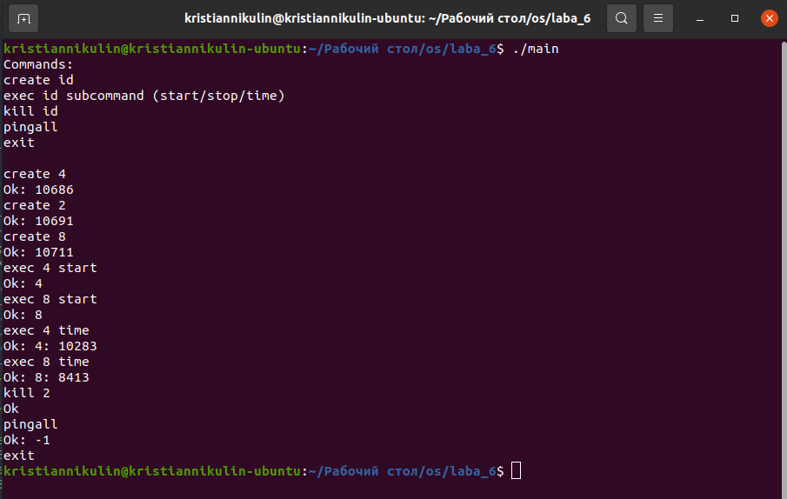

**Вывод**

Выполняя лабораторную работу, я освоил основы библиотеки ZMQ, а также познакомился с очередями сообщений.